**Лабораторная работа № 2**

**«Zabbix»**

**Цель работы**

Исследование возможностей, предоставляемых Zabbix

**Постановка задачи**

Необходимо установить и настроить работу систему мониторингаzabbix, изучить внутренне устройство системы.

**Ход работы**

1. Были установлены необходимые для работы с Zabbix пакеты. Результат представлен на рисунке 1.

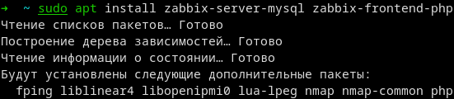

Рисунок 1 – Установка Zabbix

2. Затем была создана база данных zabbixdb а также добавлены необходимые таблицы, процесс продемонстрирован на рисунках 2-3.

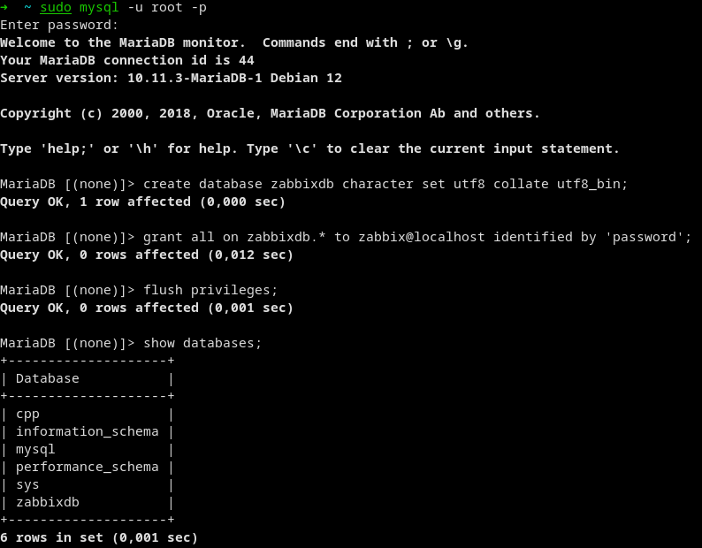

Рисунок 2 – Создание бд zabbixdb

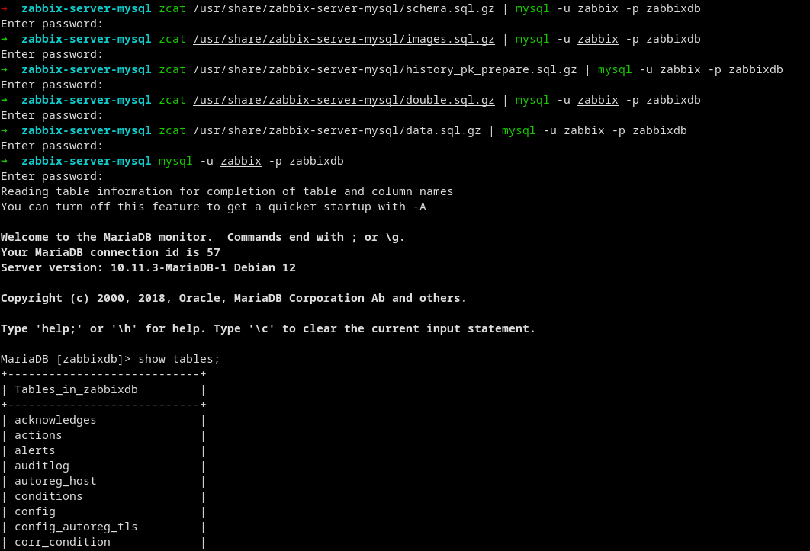

Рисунок 3 – Создание таблиц базы данных

3. Затем была произведена настройка конфигураций Zabbix а также установлен web-интерфейс. Результат представлен на рисунках 4-9.

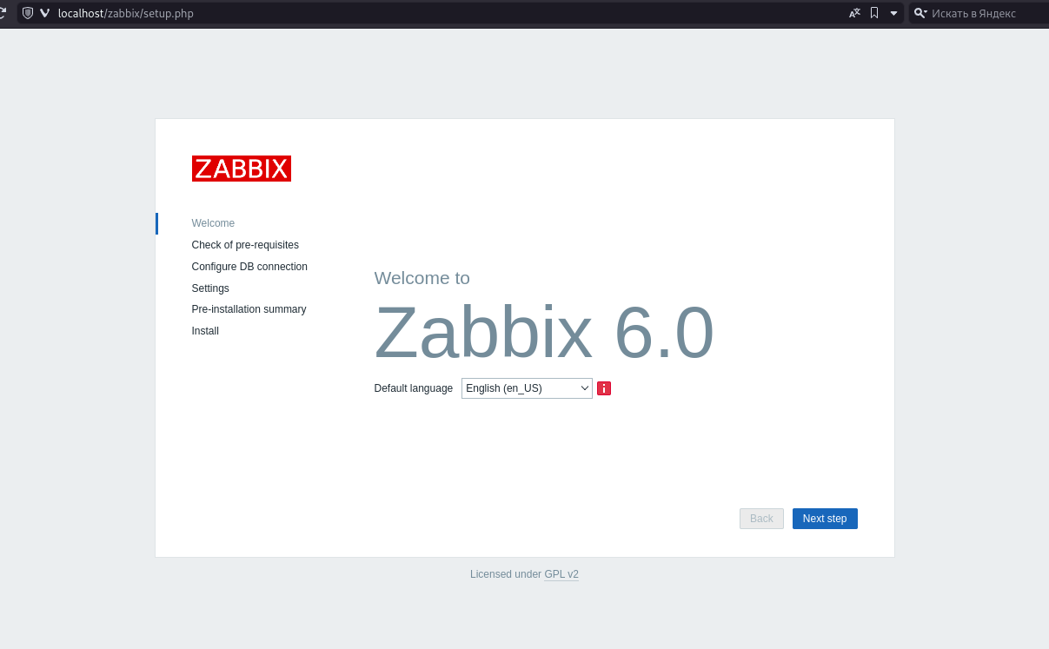

Рисунок 4 – Выбор языка Zabbix

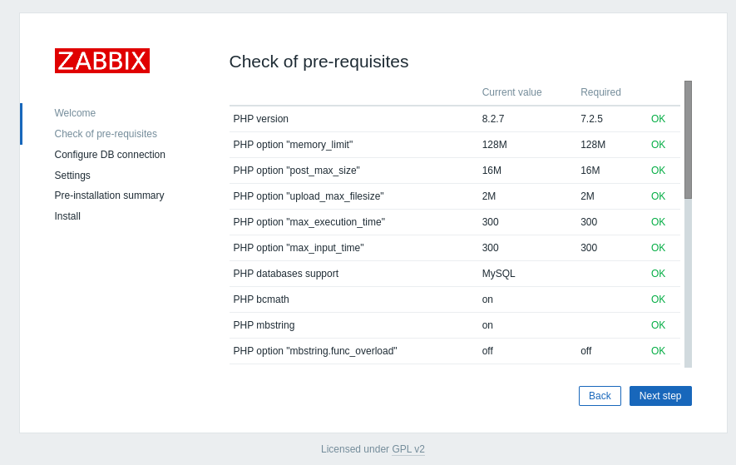

Рисунок 5 – Настройка php

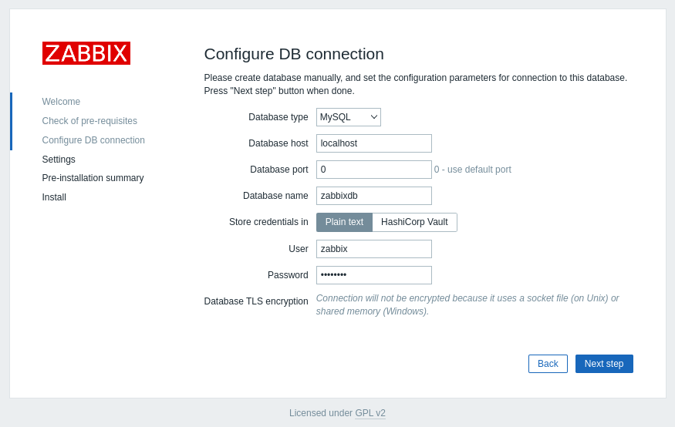

Рисунок 6 – Настройка соединения с базой данных

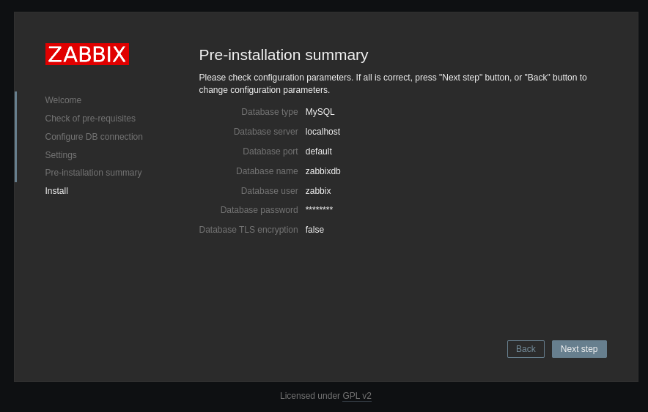

Рисунок 7 – Проверка итоговых данных

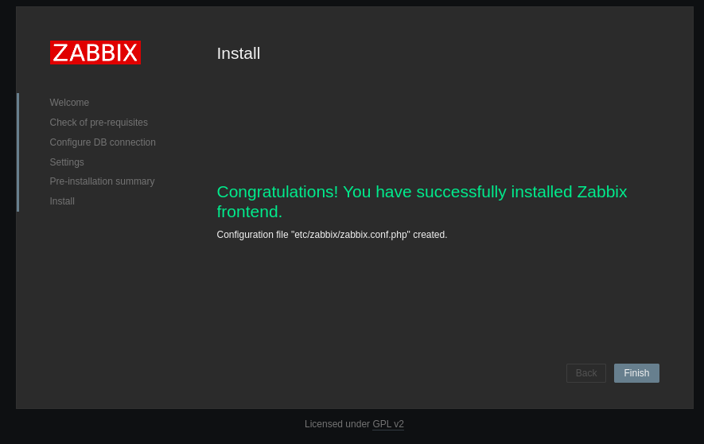

Рисунок 8 – Завершение установки Zabbix

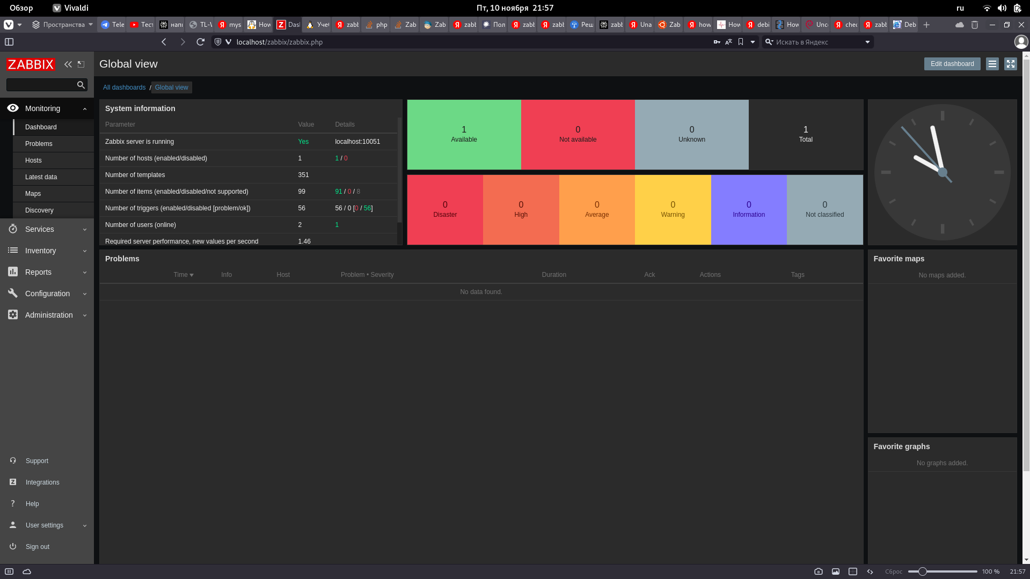

Рисунок 9 – Global view dashboard

**Выводы**

В ходе выполнения лабораторной работы были исследованы возможности, предоставляемые Zabbix.

Zabbix – это система мониторинга и управления инфраструктурой, которая предоставляет широкий спектр возможностей для мониторинга и управления инфраструктурой. Она позволяет отслеживать метрики, проблемы, инфраструктуру и географические карты на панели управления, а также отображать текущую информацию об SLA бизнес-сервисов на панели. С помощью Zabbix можно автоматически определять пороговые значения, собирать метрики из удаленных точек и предотвращать потерю данных даже в случае отключения сети. Zabbix способен хранить исторические метрики и собирать почасовые тенденции показателей за неограниченный промежуток времени. Она также предоставляет многопользовательскую среду, локализацию и поддержку, техническую поддержку и документацию для пользователей.